PHÂN TÍCH HỆ THỐNG

Mục đích, phạm vi và phương pháp phân tích

Mục đích của phần Phân tích
Phần Phân tích chuyển các kết quả của Khảo sát hiện trạng thành bài toán, yêu cầu, quy tắc xử lý và mô hình khái niệm để kiểm tra phạm vi hệ thống trước bước Thiết kế.
Đơn vị phân tích là một ván Liên Minh Huyền Thoại chuyên nghiệp, được xem xét tại hai thời điểm:
- Ngay trước khi giai đoạn cấm/chọn bắt đầu.
- Sau khi cấm/chọn kết thúc nhưng trước khi ván đấu bắt đầu.
Từ hai mốc trên, hệ thống cần tạo bản đánh giá ban đầu và bản đánh giá cập nhật cho cùng một ván. Cấu hình sau giữ nguyên thông tin nền hợp lệ của cấu hình trước và bổ sung đội hình cùng kinh nghiệm tuyển thủ–tướng. Mức so sánh được tính trực tiếp từ hai kết quả tương thích, không cần hình thành một phân hệ riêng.
Hai bản đánh giá cùng biểu diễn xác suất ước lượng bên xanh thắng để có thể so sánh trực tiếp; khi hiển thị được chuyển về tên đội. Kết quả đi cùng phạm vi lịch sử, số lượng mẫu, yếu tố liên quan và cảnh báo, nhưng không được diễn giải thành quan hệ nhân quả.

Phạm vi và ranh giới của phần Phân tích

Phạm vi cốt lõi
Phạm vi cốt lõi hỗ trợ khán giả đánh giá một ván tại hai thời điểm trước và sau cấm/chọn, gồm:
- Bối cảnh giải, thời gian, phiên bản, hai đội, bên thi đấu, lực lượng và lịch sử chuyên nghiệp có trước mốc đánh giá.
- Bản đánh giá trước cấm/chọn.
- Đội hình cuối cùng, mười cặp tuyển thủ–tướng và kinh nghiệm chuyên nghiệp tương ứng.
- Bản đánh giá sau cấm/chọn và mức thay đổi giữa hai kết quả.
- Thông tin giải thích, phạm vi lịch sử, số lượng mẫu và cảnh báo.
Chuỗi lượt cấm/chọn có thể được giữ để đối chiếu hoặc minh họa khi nguồn đầy đủ nhưng không phải hướng nghiên cứu cốt lõi.

Nội dung mở rộng và ngoài phạm vi
Mở rộng nghiên cứu ưu tiên là kinh nghiệm tuyển thủ–tướng từ dữ liệu Solo/Duo công khai, chỉ dùng khi tài khoản và snapshot được xác minh đúng khu vực, mùa và queueId = 420 và thời điểm. Phiên bản cốt lõi phải hoạt động khi không có nguồn này.
Ngoài phạm vi bắt buộc gồm:
- Dự đoán hoặc cập nhật khi ván đang diễn ra và các chỉ số vàng, mạng, sát thương, mục tiêu của chính ván.
- Đề xuất tướng, tối ưu hoặc phân tích sâu ý đồ/chuỗi cấm chọn và hướng dẫn chiến thuật mang tính khẳng định.
- Phân tích thị trường đặt cược.
- Phụ thuộc bắt buộc vào dữ liệu xếp hạng hoặc luồng draft tự động.

Căn cứ của phần Phân tích
Phần Phân tích kế thừa trực tiếp các kết quả của Khảo sát hiện trạng. Mối quan hệ truy vết chính được tóm tắt trong bảng sau:
Kết quả từ phần Khảo sát hiện trạng | Nội dung được cụ thể hóa trong phần Phân tích
Câu hỏi trung tâm của đề tài | Phát biểu bài toán, hai thời điểm đánh giá và hai cấu hình thông tin
Người sử dụng và các nhóm nhu cầu sơ bộ | Yêu cầu chức năng, đầu vào, đầu ra, cách giải thích và cảnh báo
Ba nhóm chức năng phục vụ khán giả | Sơ đồ phân rã chức năng và các quá trình xử lý chính
Quy trình chính | Luồng xử lý từ chọn ván đến so sánh hai kết quả
Quy trình khi dữ liệu không đầy đủ | Luồng thay thế, điều kiện cảnh báo và trường hợp không tạo kết quả
Quy trình hỗ trợ dữ liệu và thực nghiệm | Chuẩn bị dữ liệu lịch sử, dùng kết quả thực tế làm nhãn và bổ sung ván hợp lệ cho các ván sau; không tạo thêm chức năng thao tác của khán giả.
Các tình huống phát sinh | Quy tắc nghiệp vụ và các trạng thái xử lý ngoại lệ
Khảo sát Oracle’s Elixir và các nguồn liên quan | Phân tích cấu trúc, chất lượng, định danh, liên kết và ranh giới thời gian
Khảo sát các nghiên cứu liên quan | Các nhóm thông tin, phương án tiền xử lý, phương pháp và tiêu chí cần thử nghiệm
Phạm vi cốt lõi và phần mở rộng | Ranh giới của hệ thống và điều kiện xem xét các chức năng bổ sung
Các vấn đề đã phát hiện về nguồn dữ liệu, định danh, thiếu trường và bất thường thời gian là căn cứ để xác định yêu cầu chuẩn hóa, kiểm tra chất lượng và giới hạn dữ liệu. Các nghiên cứu liên quan chỉ dùng để hình thành nhóm thông tin và phương án cần thử nghiệm, không dùng để chốt trước thuật toán.

Phương pháp phân tích và mô hình hóa được lựa chọn

Phân tích bài toán dữ liệu
Lớp phân tích dữ liệu xác định đơn vị mẫu, biến kết quả, hai mốc thông tin, ranh giới thời gian, điều kiện so sánh và các nhóm dữ liệu cần kiểm tra giá trị bổ sung. Hai cấu hình trước/sau được tổ chức lồng nhau để khác biệt chính nằm ở thông tin mới sau cấm/chọn.
Các vấn đề như cách tạo mẫu cấp ván, chuẩn hóa định danh, phong độ, đối đầu, thay đổi lực lượng, kinh nghiệm tuyển thủ–tướng, chia dữ liệu theo thời gian, thiếu mẫu và giải thích được xác định ở mức phương án. Công thức, cửa sổ, ngưỡng và kỹ thuật cụ thể thuộc bước Thiết kế.

Phân tích có cấu trúc đối với hệ thống
Phân tích có cấu trúc được dùng để chuyển mô tả của Khảo sát hiện trạng thành ba nhóm mô hình: FHD/BFD cho phân rã chức năng, DFD cho luồng dữ liệu và xử lý, ERD cho các đối tượng dữ liệu cùng quan hệ và bản số. Các mô hình chỉ biểu diễn mức khái niệm; cấu trúc vật lý và thuật toán chi tiết thuộc bước Thiết kế.

Yêu cầu chất lượng và nguyên tắc cảnh báo
Các yêu cầu chất lượng cốt lõi gồm đúng theo thời gian, truy vết, tái hiện, minh bạch và an toàn khi dữ liệu thiếu. Cảnh báo được tách thành ba nhóm: chất lượng dữ liệu, độ bao phủ lịch sử và giới hạn/phạm vi phương pháp. Ba nhóm này không được đánh đồng với xác suất gần 50% hoặc với nhau; chi tiết được đặc tả ở mục 4.

Nguyên tắc liên kết và truy vết giữa các mô hình
Các mô hình phải truy vết được lẫn nhau: nhu cầu người dùng → chức năng → quá trình DFD → kho/đối tượng dữ liệu trong ERD. Không bổ sung quá trình hoặc thực thể không có căn cứ từ phạm vi và yêu cầu đã xác định.
Thuật ngữ và ranh giới thời gian phải thống nhất giữa các phần, đặc biệt đối với Ván đấu, Đội tuyển, Tuyển thủ, Đội hình, cặp tuyển thủ–tướng và Bản đánh giá trước/sau. Mức thay đổi chỉ được tính từ hai bản đánh giá tương thích; các quá trình đánh giá không được tiếp nhận dữ liệu phát sinh sau mốc tương ứng.

Phân tích bài toán trung tâm

Đối tượng và đơn vị phân tích
Đối tượng phân tích là tương quan lợi thế giữa hai đội trong một ván Liên Minh Huyền Thoại chuyên nghiệp tại hai mốc: trước cấm/chọn và sau cấm/chọn nhưng trước khi ván bắt đầu. Đề tài không phân tích diễn biến trong ván và không khẳng định chắc chắn đội thắng.
Đơn vị phân tích là từng ván, không phải toàn bộ BO3/BO5. Các ván trong cùng loạt có thể khác bên thi đấu, lực lượng, đội hình và kết quả; vì vậy mỗi ván phải là một mẫu riêng.
Mỗi ván cần xác định giải/giai đoạn, thời gian, phiên bản, hai đội, bên thi đấu, lực lượng, đội hình cuối cùng và kết quả thực tế sau trận. Kết quả chỉ là nhãn đối chiếu và lịch sử cho các ván xảy ra sau, không phải đầu vào của chính ván đó.

Hai thời điểm đánh giá
Để phân tích giá trị bổ sung của thông tin cấm/chọn, hệ thống tạo hai kết quả đánh giá cho cùng một ván đấu tại hai thời điểm khác nhau. Thời điểm thứ nhất là trước khi giai đoạn cấm/chọn bắt đầu; thời điểm thứ hai là sau khi cấm/chọn hoàn tất nhưng trước khi ván đấu diễn ra. Hai thời điểm này được phân biệt bởi lượng thông tin đã tồn tại và được phép sử dụng, trong khi đối tượng đánh giá, thông tin nền và ý nghĩa đầu ra phải được giữ thống nhất.
Việc xác định rõ hai mốc đánh giá nhằm bảo đảm kết quả sau cấm/chọn không phải là một dự đoán hoàn toàn khác, mà là kết quả được cập nhật cho chính ván đấu đã được đánh giá trước đó. Nhờ vậy, hệ thống có thể xem xét đánh giá thay đổi theo hướng nào khi được bổ sung thông tin về đội hình và kinh nghiệm tuyển thủ–tướng.

Thời điểm trước cấm/chọn
Mốc thứ nhất là ngay trước khi draft bắt đầu. Hệ thống xác định bối cảnh ván, hai đội, bên thi đấu, lực lượng và chỉ tổng hợp lịch sử từ các ván đã kết thúc trước mốc này.
Không sử dụng tướng cấm/chọn, đội hình cuối cùng, kết quả hoặc chỉ số diễn biến của chính ván. Nếu lực lượng thay đổi trước draft, bản đánh giá ban đầu phải được tạo lại theo thông tin mới.

Thời điểm sau cấm/chọn
Mốc thứ hai là sau khi draft hoàn tất nhưng trước khi ván bắt đầu. Cấu hình sau giữ nguyên thông tin nền của mốc trước và bổ sung đội hình cuối cùng, mười cặp tuyển thủ–tướng, vị trí cuối cùng và kinh nghiệm chuyên nghiệp tương ứng.
Việc gắn tướng với tuyển thủ dựa trên phân công cuối cùng, không suy hoàn toàn từ thứ tự pick. Lịch sử tuyển thủ–tướng chỉ tính từ các ván đã kết thúc trước ván đang xét. Hai đầu ra phải cùng ý nghĩa và thang đo để có thể so sánh.

Phát biểu bài toán
Từ câu hỏi trung tâm của đề tài, hệ thống cần giải quyết ba bài toán có quan hệ kế thừa: đánh giá tương quan lợi thế trước cấm/chọn, cập nhật đánh giá sau khi đội hình được xác định và so sánh hai kết quả của cùng một ván. Các bài toán này không được xây dựng thành ba quy trình độc lập. Kết quả trước cấm/chọn phải là mốc nền; kết quả sau cấm/chọn phải giữ nguyên thông tin nền đó và chỉ bổ sung những thông tin vừa xuất hiện từ đội hình; phép so sánh chỉ được thực hiện khi hai kết quả cùng đánh giá một biến cố trên cùng một thang đo.
Với ván đấu thứ $i$, quy ước:
$$Y_{i} = \left\{\begin{aligned}1, \text{nếu đội bên xanh thắng} \\ 0, \text{nếu đội bên đỏ thắng}\end{aligned}\right.$$

Việc chọn bên xanh làm phía tham chiếu chỉ nhằm thống nhất cách biểu diễn nhãn và xác suất, không có nghĩa bên xanh luôn là đội chọn trước. Đối với dữ liệu từ mùa 2026, bên thi đấu và thứ tự chọn phải được ghi nhận thành hai thông tin riêng do cơ chế First Selection cho phép đội có quyền lựa chọn quyết định bên thi đấu hoặc quyết định chọn trước–chọn sau.
Nhóm thông tin trước cấm/chọn của ván i được ký hiệu là:
$$X_{i}^{pre} = B_{i} ∪ R_{i} ∪ H_{i}$$
trong đó:
- $B_{i}$ là nhóm thông tin bối cảnh của ván;
- $R_{i}$ là nhóm thông tin về lực lượng;
- $H_{i}$ là nhóm thông tin được hình thành từ lịch sử trước ván.
Sau cấm/chọn, hệ thống có thêm nhóm thông tin cốt lõi:
$$D_{i} = C_{i} ∪ E_{i}$$
trong đó:
- $C_{i}$ là thông tin đội hình cuối cùng và ánh xạ tuyển thủ–tướng;
- $E_{i}$ là kinh nghiệm lịch sử chuyên nghiệp của các cặp tuyển thủ–tướng.
Ngoài cấu hình cốt lõi, $I_{i}$ là nhóm kinh nghiệm tuyển thủ–tướng từ Ranked Solo/Duo (queueId = 420) công khai đã được xác minh. Nhóm này chỉ được sử dụng trong cấu hình mở rộng nghiên cứu khi có dữ liệu phù hợp về tài khoản, khu vực, mùa và thời điểm thu thập.
Cấu hình sau cấm/chọn cốt lõi được xác định bởi:
$$X_{i}^{post} = X_{i}^{pre} ∪ D_{i} = X_{i}^{pre} ∪ C_{i} ∪ E_{i}$$
Đối với phần mở rộng nghiên cứu có dữ liệu Solo/Duo, cấu hình mở rộng được xác định bởi:
$$X_{i}^{ext} = X_{i}^{post} ∪ I_{i}$$
Cấu hình mở rộng này chỉ dùng để kiểm tra giá trị bổ sung của dữ liệu xếp hạng; nó không thay thế cấu hình sau cấm/chọn cốt lõi của hệ thống.
Hai kết quả đánh giá được ký hiệu:
$$p_{i}^{pre} = P̂\left(Y_{i} = 1 ∣ X_{i}^{pre}\right)$$
và:
$$p_{i}^{post} = P̂\left(Y_{i} = 1 ∣ X_{i}^{post}\right)$$
Trong đó, $p_{i}^{pre}$ và $p_{i}^{post}$ là xác suất ước lượng đội bên xanh thắng tại hai thời điểm. Xác suất thắng ước lượng của bên đỏ tương ứng là $1 - p_{i}^{pre}$ và $1 - p_{i}^{post}$.
Việc sử dụng đầu ra xác suất giúp hai kết quả có cùng ý nghĩa và cho phép biểu diễn trực tiếp mức thay đổi. Tuy nhiên, một mô hình phân loại đúng nhiều trường hợp chưa chắc tạo ra xác suất đáng tin cậy; vì vậy chất lượng xác suất phải được kiểm tra và, nếu cần, hiệu chỉnh riêng. Phương pháp cùng chỉ số hiệu chỉnh cụ thể sẽ được lựa chọn trong bước Thiết kế và kiểm tra trong bước Thực hiện.
Phạm vi bài toán không bao gồm việc dự đoán kết quả toàn bộ BO3 hoặc BO5, dự đoán diễn biến trong trận, khuyến nghị lựa chọn tướng hay xác định quan hệ nhân quả của draft. Mỗi kết quả chỉ là một đánh giá có điều kiện dựa trên thông tin đã tồn tại tại thời điểm tương ứng. Trục bài toán này kế thừa trực tiếp câu hỏi trung tâm, hai mốc sử dụng, nhóm đầu vào–đầu ra và nguyên tắc thời gian đã xác định trong Khảo sát hiện trạng.

Bài toán đánh giá trước cấm/chọn
Bài toán trước cấm/chọn tạo mốc đánh giá ban đầu cho một ván chỉ từ nhóm thông tin bối cảnh, lực lượng và lịch sử đã tồn tại trước khi draft bắt đầu.
Thông tin lịch sử có thể gồm phong độ/sức mạnh đội, thành tích theo bên, đối đầu và mức độ liên tục lực lượng; mọi giá trị phải được tái tạo theo mốc thời gian của từng ván. Các công thức, cửa sổ thời gian và cách biểu diễn thuộc bước Thiết kế.
Không được sử dụng tướng cấm/chọn của chính ván, kết quả, chỉ số diễn biến trong ván hoặc bất kỳ thống kê nào được tính bằng dữ liệu tương lai.
Kết quả trước cấm/chọn là xác suất ước lượng bên xanh thắng và là mốc nền cho bước cập nhật. Thiếu nhóm lịch sử tùy chọn có thể tạo cảnh báo; thiếu hoặc xung đột thông tin bắt buộc, rò rỉ thời gian hoặc ván ngoài phạm vi hỗ trợ sẽ không tạo kết quả chính thức.

Bài toán đánh giá sau cấm/chọn
Bài toán sau cấm/chọn tạo đánh giá cập nhật cho chính ván đã được đánh giá trước đó. Cấu hình sau phải giữ nguyên toàn bộ thông tin nền hợp lệ của cấu hình trước và chỉ bổ sung dữ liệu vừa xuất hiện từ đội hình.
Thông tin cốt lõi gồm mười tướng cuối cùng, người sử dụng và vị trí cuối cùng, cùng lịch sử chuyên nghiệp của mười cặp tuyển thủ–tướng tính từ các ván đã kết thúc trước ván đang xét. Chuỗi cấm/chọn chi tiết chỉ dùng để đối chiếu/minh họa khi có và không phải đầu vào bắt buộc.
Dữ liệu Solo/Duo đã xác minh là cấu hình mở rộng riêng; thiếu nhóm này không chặn đánh giá sau cấm/chọn cốt lõi.
Kết quả sau cấm/chọn là xác suất ước lượng bên xanh thắng trên cùng định nghĩa và thang đo với kết quả trước. Thiếu/xung đột đội hình bắt buộc hoặc thay đổi thông tin nền không thể tái tạo sẽ chặn kết quả sau hoặc phép so sánh; các trường hợp mẫu nhỏ chỉ tạo cảnh báo theo quy tắc ở mục 4.

Bài toán so sánh hai kết quả
Hai bản đánh giá chỉ được so sánh khi thuộc cùng ván, cùng hai đội, bên thi đấu, lực lượng, phiên bản, phạm vi lịch sử nền, biến kết quả, hướng tham chiếu và thang đo. Nếu thông tin nền bắt buộc thay đổi, hệ thống phải tạo lại đánh giá trước hoặc ghi nhận trạng thái không thể so sánh.
Khi đủ điều kiện, mức thay đổi được xác định bởi:
$$Δ_{i} = p_{i}^{post} - p_{i}^{pre}$$
Để tinh gọn phạm vi, hệ thống chỉ phân biệt ba hướng trình bày. Ngưỡng $ε$ dùng để xác định “gần như không thay đổi” được chốt trong bước Thiết kế:
• Gần như không thay đổi khi $\left|Δ_{i}\right| < ε$.
• Thay đổi theo hướng có lợi hơn cho bên xanh khi $Δ_{i} ≥ ε$.
• Thay đổi theo hướng có lợi hơn cho bên đỏ khi $Δ_{i} ≤ -ε$.
Khi hiển thị, bên xanh–đỏ được chuyển thành tên hai đội. Chênh lệch chỉ phản ánh cách hệ thống cập nhật khi có thêm thông tin, không phải hiệu ứng nhân quả của draft hay bằng chứng một tướng riêng lẻ quyết định kết quả.
Trên tập nhiều ván, giá trị bổ sung của dữ liệu sau cấm/chọn phải được đánh giá trên cùng tập ván, cùng nhãn, cùng phép chia theo thời gian và cùng quy trình tạo lịch sử. Khi đo riêng giá trị của dữ liệu sau draft, ưu tiên cùng họ mô hình hoặc cùng quy trình lựa chọn mô hình để hạn chế chênh lệch do thuật toán.

Các câu hỏi phân tích
Câu hỏi 1: Với thông tin có trước cấm/chọn, hệ thống tạo xác suất thắng với chất lượng, độ ổn định và độ bao phủ như thế nào?
Câu hỏi 2: Trên cùng tập ván và cùng giao thức, bổ sung đội hình cuối cùng cùng kinh nghiệm tuyển thủ–tướng chuyên nghiệp có cải thiện đánh giá so với cấu hình trước cấm/chọn hay không?
Câu hỏi 3: Dữ liệu Solo/Duo từ OP.GG đã xác minh có bổ sung giá trị sau cấu hình cốt lõi hay không, đặc biệt ở các cặp tuyển thủ–tướng có ít lịch sử chuyên nghiệp?
Câu hỏi 4: Hai kết quả và $Δ_{i}$ nên được trình bày như thế nào để khán giả hiểu hướng thay đổi mà không diễn giải thành quan hệ nhân quả?
Câu hỏi 5: Điều kiện nào cho phép tạo kết quả bình thường, tạo kết quả kèm cảnh báo hoặc từ chối tạo đánh giá?

Phân tích dữ liệu và các nhóm thông tin
Phần này cụ thể hóa các nhóm dữ liệu cần thiết để giải quyết những bài toán đã phát biểu ở phần trước. Nội dung tập trung xác định vai trò của từng nguồn, cấu trúc dữ liệu gốc, cách phân loại thông tin theo nguồn gốc và thời điểm sử dụng, các vấn đề chất lượng, nguyên tắc liên kết định danh và ranh giới thời gian cần tuân thủ.
Việc phân tích dữ liệu được thực hiện theo ba nguyên tắc. Thứ nhất, mỗi thông tin chỉ được sử dụng nếu đã tồn tại tại thời điểm tạo bản đánh giá. Thứ hai, hai cấu hình trước và sau cấm/chọn phải được hình thành từ cùng một nền dữ liệu, trong đó cấu hình sau chỉ bổ sung nhóm thông tin vừa xuất hiện từ đội hình. Thứ ba, dữ liệu thiếu, dữ liệu bằng không và dữ liệu không thuộc phạm vi phải được phân biệt, không được thay thế cho nhau một cách tùy ý.

Vai trò của các nguồn dữ liệu

Oracle’s Elixir
Oracle’s Elixir là ứng viên nguồn lịch sử chính, cung cấp dữ liệu cấp ván về giải, thời gian, phiên bản, đội, tuyển thủ, vị trí, bên thi đấu, tướng và kết quả. Nguồn đủ khả năng hỗ trợ phạm vi cốt lõi nhưng phải kiểm tra riêng định danh, trường cấm/chọn và tính nhất quán thời gian; chi tiết kiểm tra nguồn được giữ ở Khảo sát hiện trạng.

Riot Data Dragon
Data Dragon cung cấp dữ liệu tĩnh để chuẩn hóa mã/tên tướng, phiên bản dữ liệu tĩnh và tài nguyên hiển thị. Nguồn không cung cấp lịch sử thi đấu chuyên nghiệp và không được dùng làm căn cứ duy nhất để xác định patch thi đấu chính thức.

LoL Esports
LoL Esports được dùng để xác định hoặc kiểm tra bối cảnh chính thức như lịch, hai đội, giải, giai đoạn, thể thức và các thay đổi luật. Với mùa 2026, nguồn là căn cứ để tách side khỏi draft_order khi áp dụng First Selection.

Games of Legends và các nguồn kiểm tra chéo
Games of Legends và, khi phù hợp, Leaguepedia chỉ đóng vai trò kiểm tra chéo các trường hợp thiếu hoặc xung đột về bối cảnh, đội hình và lịch sử. Các nguồn này chưa là luồng bắt buộc của xử lý hàng loạt trong phạm vi cốt lõi.

Dữ liệu xếp hạng Solo/Duo công khai của tuyển thủ
OP.GG được khảo sát cho phần mở rộng Ranked Solo/Duo. Nhóm dữ liệu này chỉ dùng queueId = 420 và chỉ được sử dụng khi xác minh được quan hệ tuyển thủ–tài khoản cùng snapshot đúng khu vực, mùa và thời điểm; nếu không, cấu hình cốt lõi vẫn hoạt động bằng dữ liệu chuyên nghiệp.

Nhóm thông tin trước cấm/chọn

Bối cảnh ván đấu
Bối cảnh ván gồm khu vực, giải, mùa, giai đoạn, thời gian, phiên bản, thể thức loạt, số thứ tự ván và hình thức draft. Các trường này dùng để xác định đúng phạm vi lịch sử; cách giới hạn theo patch hoặc trọng số thời gian thuộc bước Thiết kế.

Bên thi đấu và thứ tự lựa chọn
Bên xanh–đỏ được ghi theo từng ván. Khi áp dụng First Selection, side và draft_order là hai thông tin độc lập; không được suy lượt chọn trước–sau chỉ từ màu bên thi đấu.

Lực lượng thi đấu
Lực lượng gồm năm tuyển thủ của mỗi đội, vị trí và trạng thái xác nhận theo từng ván. Nếu lực lượng thay đổi trước draft, bản đánh giá ban đầu phải được tạo lại; lịch sử cấp đội cũng cần được đọc cùng mức độ thay đổi lực lượng.

Phong độ và sức mạnh lịch sử
Phong độ và sức mạnh lịch sử được tổng hợp từ các ván đã kết thúc trước mốc đánh giá. Các phương án như cửa sổ gần nhất, trọng số thời gian, phạm vi phiên bản hoặc điều chỉnh sức mạnh đối thủ mới là ứng viên; công thức cụ thể thuộc bước Thiết kế.

Lịch sử đối đầu
Lịch sử đối đầu chỉ được sử dụng khi có dữ liệu phù hợp về thời gian, phiên bản và lực lượng. Nếu hai đội chưa từng gặp nhau, hệ thống ghi nhận thiếu nhóm đối đầu và tiếp tục bằng các nhóm thông tin còn lại khi đủ điều kiện; không gán mặc định 50%.

Nhóm thông tin sau cấm/chọn
Nhóm thông tin sau cấm/chọn chỉ được bổ sung khi đội hình cuối cùng đã được xác định. Toàn bộ thông tin nền của thời điểm trước phải được giữ nguyên.

Đội hình cuối cùng
Đội hình cuối cùng gồm năm tướng của mỗi đội, đội sở hữu, người sử dụng và vị trí cuối cùng. Phạm vi cốt lõi dùng phân công cuối cùng; chuỗi lượt cấm/chọn chỉ giữ để đối chiếu hoặc minh họa khi nguồn đủ dữ liệu.

Cặp tuyển thủ–tướng
Mỗi ván sau cấm/chọn phải xác định đủ mười cặp tuyển thủ–tướng. Lớp thông tin này cho phép phân biệt cùng một tướng ở người sử dụng/vị trí khác nhau và là căn cứ để truy xuất lịch sử phù hợp.

Kinh nghiệm tuyển thủ–tướng trong thi đấu chuyên nghiệp
Kinh nghiệm chuyên nghiệp được hình thành từ các ván đã kết thúc trước ván đang xét, với các thông tin ứng viên như số ván, số thắng/tỷ lệ thắng, lần sử dụng gần nhất, phạm vi thời gian/phiên bản và vị trí. Chưa ghi nhận lịch sử phải được biểu diễn là thiếu dữ liệu, không phải giá trị bằng không.

Kinh nghiệm tuyển thủ–tướng từ xếp hạng Solo/Duo
Dữ liệu Solo/Duo là phần mở rộng nghiên cứu, chỉ được dùng khi tài khoản được xác minh, đúng khu vực/mùa và queueId = 420 và snapshot tồn tại tại hoặc trước mốc đánh giá. Thống kê xếp hạng phải tách khỏi lịch sử chuyên nghiệp và việc thiếu nhóm này không chặn cấu hình cốt lõi.

Chất lượng, định danh và liên kết dữ liệu
Các vấn đề dữ liệu quan trọng và yêu cầu xử lý tương ứng được tóm tắt trong bảng dưới đây. Bảng này là căn cứ để bước Thiết kế chốt quy tắc tiền xử lý và điều kiện tối thiểu.
Vấn đề dữ liệu | Ảnh hưởng đến bài toán | Yêu cầu hoặc phương án cần xem xét
Thiếu playerid | Khó theo dõi cùng một tuyển thủ qua thời gian | Kết hợp mã, tên, đội, vị trí và thời gian; lưu căn cứ ánh xạ
Thiếu teamid | Khó xử lý đội đổi tên hoặc chuyển quyền sở hữu | Xây dựng ánh xạ đội có khoảng hiệu lực
Thiếu lượt cấm | Không ảnh hưởng cấu hình cốt lõi hiện tại | Giữ để kiểm tra nguồn nếu có; không sử dụng như hướng mở rộng nghiên cứu
Thiếu trường chọn ở dòng đội | Có thể gây khó khăn khi kiểm tra chuỗi draft, nhưng không chặn nếu dòng tuyển thủ xác định đủ đội hình | Dùng dòng tuyển thủ để xác định đội hình cuối; không suy ra chuỗi chọn nếu thiếu căn cứ
Dòng đội và dòng tuyển thủ không thống nhất | Có thể gắn sai tướng hoặc đội | Đối chiếu nguồn và áp dụng quy tắc ưu tiên
Trường year không thống nhất với ngày | Có thể xác định sai mùa | Kiểm tra thêm ngày, giải và giai đoạn
Đội hoặc tuyển thủ mới | Không đủ lịch sử | Cảnh báo, dùng nhóm dữ liệu còn lại hoặc không tạo kết quả
Đội thay đổi nhiều tuyển thủ | Lịch sử cấp đội ít phù hợp | Ghi nhận mức độ thay đổi lực lượng
Chưa từng đối đầu | Không có thống kê H2H | Đánh dấu thiếu nhóm đối đầu; không gán 50%
Mẫu tuyển thủ–tướng nhỏ | Tỷ lệ dễ dao động và gây hiểu sai | Hiển thị số ván; xem xét làm trơn trong Thiết kế
Không ghi nhận lịch sử dùng tướng | Không có thống kê trực tiếp | Phân biệt thiếu dữ liệu với giá trị bằng không
Tướng mới hoặc thay đổi lớn | Lịch sử ít hoặc không còn phù hợp | Gắn với phiên bản và phát sinh cảnh báo
Nguồn dữ liệu xung đột | Có thể xác định sai bối cảnh hoặc đội hình | Chọn nguồn ưu tiên theo từng nhóm thông tin
Nguồn ngoài không có gameid chung | Có nguy cơ ghép nhầm ván | Đối chiếu giải, thời gian, hai đội, số thứ tự ván và phiên bản
Đội đổi tên hoặc tuyển thủ chuyển đội | Lịch sử có thể bị tách hoặc gộp sai | Sử dụng mã và ánh xạ có thời gian hiệu lực
Bên thi đấu bị dùng để suy ra thứ tự draft | Có thể gán sai bối cảnh từ mùa 2026 | Lưu bên và thứ tự draft thành hai thông tin riêng
Ván thuộc Fearless Draft | Không gian lựa chọn phụ thuộc ván trước | Ghi nhận loạt, số thứ tự ván và hình thức draft
Không xác minh được tài khoản Solo/Duo | Có nguy cơ gắn thống kê của người khác cho tuyển thủ | Không sử dụng nhóm ranked; giữ cấu hình cốt lõi
Một tuyển thủ có nhiều tài khoản | Kinh nghiệm theo tướng có thể bị phân tán | Lưu và xác minh từng liên kết tài khoản; cách gộp thuộc bước Thiết kế
Snapshot ranked được thu thập sau ván | Có thể gây rò rỉ thông tin thời gian khi áp dụng cho ván quá khứ | Chỉ dùng snapshot tồn tại tại hoặc trước mốc đánh giá
Sai khu vực, mùa hoặc queueId | Thống kê không cùng bối cảnh và khó so sánh | Ghi rõ region, season và chỉ sử dụng queueId = 420 cho phần mở rộng Solo/Duo.
Theo Bảng 2.3 của Khảo sát hiện trạng, kết quả kiểm tra tệp Oracle’s Elixir năm 2025 ghi nhận 1.586 dòng tuyển thủ thiếu playerid, 3.030 dòng thiếu teamid, 26 ván thiếu ít nhất một trường chọn ở dòng đội và 226 ván thiếu ít nhất một trường cấm. Vì vậy, từng nhóm trường phải được kiểm tra riêng thay vì chỉ dựa vào nhãn đầy đủ chung của nguồn.
Khi định danh, hệ thống ưu tiên mã định danh, thời gian hiệu lực, đội/vị trí rồi mới đến tên hiển thị. Khi ghép nguồn không có mã ván chung phải đối chiếu đồng thời giải, thời gian, hai đội, số thứ tự ván, phiên bản và lực lượng/đội hình khi có.
Ở mức Phân tích, vấn đề dữ liệu được quy về ba phản ứng: không ảnh hưởng phạm vi cốt lõi, cho phép tạo kết quả kèm cảnh báo, hoặc chặn tạo kết quả khi thiếu/xung đột thông tin bắt buộc. Điều kiện định lượng cụ thể thuộc bước Thiết kế.

Phân tích yêu cầu và quy tắc của hệ thống
Phần này cụ thể hóa các nhu cầu, đầu vào, đầu ra và tình huống đã được xác định trong Khảo sát hiện trạng thành những yêu cầu có thể kiểm tra. Phạm vi được tinh gọn vào ba nhóm chức năng phục vụ khán giả; chuẩn bị dữ liệu, huấn luyện và đối chiếu sau trận là quy trình hỗ trợ nghiên cứu.

Người sử dụng và các đối tượng ngoài hệ thống

Ranh giới của hệ thống
Trong phạm vi cốt lõi, hệ thống thực hiện các công việc sau:
- Cho phép chọn hoặc xác nhận một ván, bối cảnh, lực lượng và bên thi đấu.
- Tổng hợp lịch sử có trước mốc đánh giá và tạo kết quả trước cấm/chọn.
- Tiếp nhận đội hình cuối cùng, tổng hợp kinh nghiệm tuyển thủ–tướng và tạo kết quả sau cấm/chọn.
- Tính mức thay đổi giữa hai kết quả tương thích.
- Trình bày thông tin liên quan, phạm vi dữ liệu, số lượng mẫu và cảnh báo.
Dữ liệu lịch sử và danh mục tướng được chuẩn bị bằng pipeline hỗ trợ trước khi ứng dụng sử dụng. Huấn luyện, lựa chọn mô hình, đánh giá trên tập kiểm tra và bổ sung ván đã kết thúc vào lịch sử không phải thao tác của khán giả.

Người sử dụng chính
Người sử dụng chính là khán giả theo dõi thi đấu Liên Minh Huyền Thoại chuyên nghiệp, có hiểu biết cơ bản về đội, tuyển thủ, tướng và cấm/chọn nhưng không bắt buộc có kiến thức về phân tích dữ liệu hoặc học máy.
Khán giả có thể:
  - Chọn hoặc xác nhận một ván thuộc phạm vi hỗ trợ.
  - Xác nhận bối cảnh, lực lượng, bên thi đấu và đội hình cuối cùng khi dữ liệu tự động chưa đầy đủ.
  - Xem đánh giá trước cấm/chọn.
  - Xem đánh giá sau cấm/chọn.
  - Xem $Δ_{i}$ và đội được hưởng lợi từ sự thay đổi.
  - Xem thông tin liên quan, phạm vi lịch sử, số lượng mẫu và cảnh báo.
Khán giả không nhập thủ công phong độ, tỷ lệ đối đầu hoặc kinh nghiệm tuyển thủ–tướng. Các thống kê này phải được hệ thống tính từ dữ liệu đã kiểm tra. Dữ liệu OP.GG, nếu được sử dụng, phải đến từ snapshot đã xác minh chứ không do người dùng nhập tùy ý.

Các đối tượng ngoài hệ thống
Các nguồn bên ngoài được mô hình hóa theo vai trò dữ liệu. OP.GG là tác nhân mở rộng tùy chọn và được biểu diễn bằng nét đứt trong các sơ đồ.
Đối tượng ngoài | Vai trò | Dữ liệu cung cấp | Dữ liệu nhận
E1 – Khán giả | Chọn ván và xác nhận thông tin khách quan khi cần. | Yêu cầu đánh giá; xác nhận bối cảnh, lực lượng và đội hình. | Hai đánh giá; $Δ_{i}$; thông tin liên quan và cảnh báo.
E2 – Nguồn dữ liệu lịch sử chuyên nghiệp | Cung cấp lịch sử thi đấu có cấu trúc. | Giải, thời gian, phiên bản, đội, tuyển thủ, bên thi đấu, tướng và kết quả các ván đã kết thúc. | Không bắt buộc.
E3 – Nguồn dữ liệu tĩnh về tướng | Cung cấp danh mục chuẩn hóa. | Mã, tên hiển thị, phiên bản dữ liệu tĩnh và tài nguyên hình ảnh. | Không bắt buộc.
E4 – OP.GG (mở rộng) | Cung cấp snapshot kinh nghiệm Solo/Duo đã xác minh. | Riot ID, khu vực, mùa, queueId = 420, tướng, số ván, thắng–thua, tỷ lệ thắng, KDA/CS khi có và thời điểm thu thập. | Không bắt buộc; thiếu nguồn không chặn phạm vi cốt lõi.

Yêu cầu chức năng

Yêu cầu chức năng phục vụ khán giả
Mã | Tên yêu cầu | Nội dung yêu cầu
FR-01 | Xác lập và kiểm tra ván | Hệ thống phải cho phép chọn hoặc xác nhận một ván; kiểm tra giải, thời gian, phiên bản, hai đội, bên thi đấu, lực lượng và phạm vi hỗ trợ.
FR-02 | Tổng hợp và đánh giá trước cấm/chọn | Hệ thống phải tổng hợp lịch sử đã kết thúc trước mốc đánh giá và tạo $p_{i}^{pre}$ kèm phạm vi lịch sử, số lượng mẫu, dấu vết đầu vào và cảnh báo.

Mã | Tên yêu cầu | Nội dung yêu cầu
FR-03 | Tiếp nhận đội hình cuối cùng | Sau cấm/chọn, hệ thống phải tiếp nhận hoặc cho phép xác nhận đủ mười tướng, đội sở hữu, tuyển thủ sử dụng và vị trí cuối cùng.
FR-04 | Tổng hợp kinh nghiệm tuyển thủ–tướng | Hệ thống phải xác định đủ mười cặp tuyển thủ–tướng và truy xuất lịch sử chuyên nghiệp tương ứng. Dữ liệu OP.GG chỉ bổ sung khi đủ điều kiện mở rộng.
FR-05 | Tạo kết quả sau cấm/chọn | Khi đội hình hợp lệ, hệ thống phải tạo $p_{i}^{post}$ cho cùng ván, cùng biến kết quả, cùng hướng tham chiếu và cùng thang đo với $p_{i}^{pre}$.
FR-06 | So sánh hai kết quả | Hệ thống phải kiểm tra điều kiện so sánh, tính $Δ_{i} = p_{i}^{post} - p_{i}^{pre}$ và xác định hướng thay đổi theo bên xanh, bên đỏ hoặc gần như không đổi.
FR-07 | Trình bày thông tin và cảnh báo | Hệ thống phải đặt hai kết quả cạnh nhau, chuyển bên xanh–đỏ thành tên đội, trình bày thông tin liên quan, phạm vi dữ liệu, số lượng mẫu và cảnh báo.

Yêu cầu xử lý dữ liệu hỗ trợ
Nhánh dữ liệu hỗ trợ không tạo thêm một nhóm người dùng. Trước khi ứng dụng hoạt động, pipeline phải:
- Tiếp nhận bản dữ liệu Oracle’s Elixir và danh mục tướng Data Dragon kèm nguồn, thời điểm và phạm vi.
- Kiểm tra cấu trúc, trường bắt buộc, trùng lặp và các xung đột ảnh hưởng đến phạm vi cốt lõi.
- Chuẩn hóa giải, ván, đội, tuyển thủ, tướng, phiên bản và ánh xạ định danh theo thời gian.
- Tạo bộ lịch sử chuyên nghiệp đã kiểm tra để các chức năng đánh giá đọc trực tiếp.
- Dùng kết quả thực tế làm nhãn trong thực nghiệm và chỉ bổ sung ván hợp lệ vào lịch sử cho những ván xảy ra sau.

Yêu cầu đối với nhánh mở rộng OP.GG
- Quan hệ tuyển thủ–tài khoản phải có nguồn xác minh và khoảng thời gian hiệu lực.
- Snapshot phải ghi rõ Riot ID, khu vực, mùa, queue, tướng, thống kê và thời điểm thu thập.
- Chỉ snapshot tồn tại tại hoặc trước mốc đánh giá mới được phép sử dụng.
- Thiếu hoặc không xác minh được OP.GG chỉ làm cấu hình mở rộng không khả dụng; cấu hình cốt lõi vẫn hoạt động.

Yêu cầu phi chức năng
Mã | Yêu cầu chất lượng | Nội dung | Cách kiểm tra dự kiến
NFR-01 | Đúng theo thời gian | Không sử dụng dữ liệu phát sinh sau mốc tạo đánh giá. | Kiểm tra thời điểm mới nhất của lịch sử nhỏ hơn mốc đánh giá.
NFR-02 | Truy vết và tái hiện | Mỗi đánh giá phải xác định được ván, thời điểm, phạm vi lịch sử, phiên bản dữ liệu/phương pháp và dấu vết đầu vào bất biến đã dùng khi tạo kết quả. | Truy xuất hoặc chạy lại từ cùng dấu vết đầu vào và cùng phiên bản phương pháp.
NFR-03 | Giải thích và minh bạch | Xác suất hệ thống, tỷ lệ lịch sử và thống kê OP.GG phải được gắn nhãn, trình bày tách biệt và không dùng ngôn ngữ nhân quả. | Kiểm tra nội dung giao diện và báo cáo.
NFR-04 | Khả năng sử dụng | Thông tin được tổ chức theo trình tự: bối cảnh, $p_{i}^{pre}$, đội hình, $p_{i}^{post}$, $Δ_{i}$, thông tin liên quan và cảnh báo. | Đánh giá nguyên mẫu và khả năng hoàn thành tác vụ.
NFR-05 | Phản hồi đúng thời điểm | Khi dữ liệu đầu vào đã đầy đủ, $p_{i}^{post}$ phải được tạo trước khi ván bắt đầu. | Đối chiếu thời điểm xác nhận đội hình, tạo kết quả và bắt đầu ván.
NFR-06 | An toàn khi dữ liệu thiếu | Thiếu thông tin bắt buộc phải chặn kết quả tương ứng; thiếu thông tin tùy chọn chỉ tạo cảnh báo. | Thử các tình huống thiếu dữ liệu trước, sau và OP.GG.
NFR-07 | Độc lập của phạm vi cốt lõi | Hệ thống phải hoạt động chỉ với dữ liệu chuyên nghiệp và đội hình cuối cùng. | Thử vận hành khi không có OP.GG hoặc luồng draft tự động.

Quy tắc nghiệp vụ

Các quy tắc cốt lõi
Mã | Quy tắc nghiệp vụ
BR-01 | Mỗi mẫu phân tích tương ứng với một ván, không phải toàn bộ BO3 hoặc BO5.
BR-02 | $p_{i}^{pre}$ chỉ được sử dụng thông tin đã tồn tại trước khi draft bắt đầu.
BR-03 | Kết quả và chỉ số diễn biến của chính ván chỉ dùng làm nhãn sau trận và lịch sử cho các ván xảy ra sau.
BR-04 | Cấu hình sau phải giữ nguyên thông tin nền của cấu hình trước và chỉ bổ sung đội hình cùng kinh nghiệm tuyển thủ–tướng.
BR-05 | Đủ mười tướng, mười cặp tuyển thủ–tướng và vị trí cuối cùng là điều kiện bắt buộc để tạo $p_{i}^{post}$.
BR-06 | OP.GG là nhánh mở rộng; thiếu dữ liệu không được chặn $p_{i}^{post}$ cốt lõi.
BR-07 | Chỉ tính $Δ_{i}$ khi hai đánh giá cùng ván, hai đội, lực lượng, bên thi đấu, phiên bản, phạm vi lịch sử, biến kết quả và thang đo.
BR-08 | Nếu lực lượng hoặc thông tin nền bắt buộc thay đổi, phải tạo lại $p_{i}^{pre}$ trước khi so sánh.
BR-09 | Dữ liệu thiếu, không áp dụng và giá trị bằng không là ba trạng thái khác nhau.
BR-10 | Chưa có đối đầu phải ghi “chưa có dữ liệu đối đầu”, không tự gán 50%.
BR-11 | Mọi tỷ lệ lịch sử phải đi cùng số lượng mẫu và phạm vi thời gian.
BR-12 | Xác suất đánh giá và chất lượng dữ liệu phải được trình bày riêng; xác suất xa 50% không đồng nghĩa dữ liệu đầy đủ.
BR-13 | Thông tin giải thích chỉ mô tả yếu tố liên quan; không khẳng định quan hệ nhân quả của draft.
BR-14 | Kết quả đã tạo trước khi ván bắt đầu không được sửa để phù hợp với đội thắng thực tế.
BR-15 | Ván ngoài giải, khu vực, phiên bản hoặc hình thức thi đấu được phương pháp hỗ trợ không nhận kết quả chính thức.
BR-16 | Mỗi bản đánh giá POST phải tham chiếu đúng một bản đánh giá PRE làm mốc nền; hai bản phải có thông tin nền và dấu vết đầu vào tương thích.
BR-17 | Với cùng một ván, cùng loại đánh giá và cùng phiên bản phương pháp, tại một thời điểm chỉ có tối đa một bản đang hiệu lực. Khi tạo lại, bản cũ được giữ nguyên nhưng đánh dấu không còn hiệu lực.

Quy tắc xử lý tình huống phát sinh
Mã | Tình huống | Phản ứng của hệ thống | Kết quả được phép
BR-S01 | Lực lượng thay đổi trước draft | Cập nhật lực lượng và tạo lại $p_{i}^{pre}$; chỉ so sánh khi hai mốc dùng cùng lực lượng. | $p_{i}^{pre}$ mới; $p_{i}^{post}$ và $Δ_{i}$ khi đã tái tạo thành công.
BR-S02 | Lịch sử cấp đội hoặc đối đầu quá ít | Dùng các nhóm còn lại, hiển thị số mẫu và cảnh báo; không gán giá trị mặc định. | Kết quả kèm cảnh báo hoặc không tạo nếu dưới điều kiện tối thiểu.
BR-S03 | Ít hoặc chưa có lịch sử tuyển thủ–tướng chuyên nghiệp | Ghi trạng thái thiếu lịch sử; không suy diễn năng lực. Có thể bổ sung OP.GG nếu được xác minh. | $p_{i}^{post}$ cốt lõi kèm cảnh báo; cấu hình mở rộng khi đủ OP.GG.
BR-S04 | Đội hình thiếu hoặc nguồn xung đột | Áp dụng nguồn ưu tiên và yêu cầu xác nhận. Nếu chưa đủ mười cặp, không tạo $p_{i}^{post}$. | Giữ $p_{i}^{pre}$; không có $p_{i}^{post}$ và $Δ_{i}$ khi chưa giải quyết được.
BR-S05 | Ván hoặc đầu vào ngoài phạm vi đã kiểm chứng | Ghi rõ giới hạn; cảnh báo hoặc từ chối tạo kết quả chính thức. | Kết quả kèm cảnh báo hoặc không có kết quả.
BR-S06 | Không xác minh được OP.GG | Bỏ dữ liệu ranked khỏi cấu hình mở rộng và tiếp tục bằng dữ liệu chuyên nghiệp. | Kết quả cốt lõi bình thường; không có cấu hình C.
Cần phân biệt: xác suất gần 50% là trạng thái chưa có lợi thế rõ; mẫu nhỏ, xung đột dữ liệu hoặc ngoài phạm vi mới là căn cứ cảnh báo. Thiếu dữ liệu bắt buộc chặn kết quả tương ứng, trong khi thiếu dữ liệu tùy chọn chỉ tạo cảnh báo.

Các trạng thái xử lý

Nguyên tắc tổ chức trạng thái
Nhóm trạng thái | Giá trị dự kiến | Ý nghĩa
Phạm vi hỗ trợ | Trong phạm vi; Ngoài phạm vi | Xác định ván có thuộc miền phương pháp được phép áp dụng hay không.
Đánh giá trước | Chưa đủ điều kiện; Đã có kết quả; Không còn hiệu lực | Phản ánh khả năng tạo và tính hiệu lực của $p_{i}^{pre}$.
Đánh giá sau | Chưa đủ điều kiện; Đã có kết quả; Bị chặn; Không còn hiệu lực | Phản ánh khả năng tạo và tính hiệu lực của $p_{i}^{post}$.
So sánh | Chưa thể so sánh; Đã có mức thay đổi | Phản ánh khả năng tính $Δ_{i}$.
Cảnh báo | Không có; Có cảnh báo | Là thuộc tính chất lượng đi kèm kết quả, không thay thế trạng thái đã có kết quả.

Luồng chuyển trạng thái chính
1. Khán giả chọn hoặc xác nhận ván.
2. Hệ thống kiểm tra phạm vi, bối cảnh và lực lượng.
3. Nếu hợp lệ, hệ thống tổng hợp lịch sử và tạo $p_{i}^{pre}$.
4. Hệ thống tiếp nhận hoặc chờ đội hình cuối cùng.
5. Nếu đủ mười cặp tuyển thủ–tướng, hệ thống tạo $p_{i}^{post}$.
6. Hệ thống kiểm tra điều kiện và tính $Δ_{i}$.
7. Hệ thống trình bày hai kết quả, thông tin liên quan và cảnh báo.
Nếu thông tin nền thay đổi trước khi tính $Δ_{i}$, $p_{i}^{pre}$ phải được tạo lại. Sau trận, đội thắng chỉ phục vụ đánh giá phương pháp và cập nhật dữ liệu lịch sử trong quy trình hỗ trợ.

Phân tích chức năng và luồng dữ liệu
Phần này chuyển bảy yêu cầu chức năng cốt lõi thành ba nhóm chức năng phục vụ khán giả. Quy trình chuẩn bị dữ liệu được biểu diễn như một nhánh hỗ trợ bằng nét đứt; nhánh OP.GG là mở rộng tùy chọn.

Sơ đồ phân cấp chức năng FHD/BFD

Chức năng tổng thể và phân rã
Chức năng tổng thể được xác định là:
F0 – Hỗ trợ khán giả đánh giá ván đấu trước và sau cấm/chọn
F1. Đánh giá trước cấm/chọn
- F1.1. Chọn hoặc xác nhận ván.
- F1.2. Tổng hợp lịch sử trước ván.
- F1.3. Tạo đánh giá trước.
F2. Đánh giá sau cấm/chọn
- F2.1. Xác nhận đội hình cuối cùng.
- F2.2. Tổng hợp kinh nghiệm tuyển thủ–tướng.
- F2.3. Tạo đánh giá sau.
F3. So sánh, giải thích và trình bày
- F3.1. Kiểm tra điều kiện so sánh.
- F3.2. Tính mức và hướng thay đổi.
- F3.3. Trình bày hai kết quả, thông tin liên quan và cảnh báo.
Chuẩn bị dữ liệu lịch sử và danh mục tướng là quy trình hỗ trợ ngoài thao tác khán giả. Kinh nghiệm Solo/Duo từ OP.GG là nhánh mở rộng gắn với F2.2, không phải chức năng cấp một.
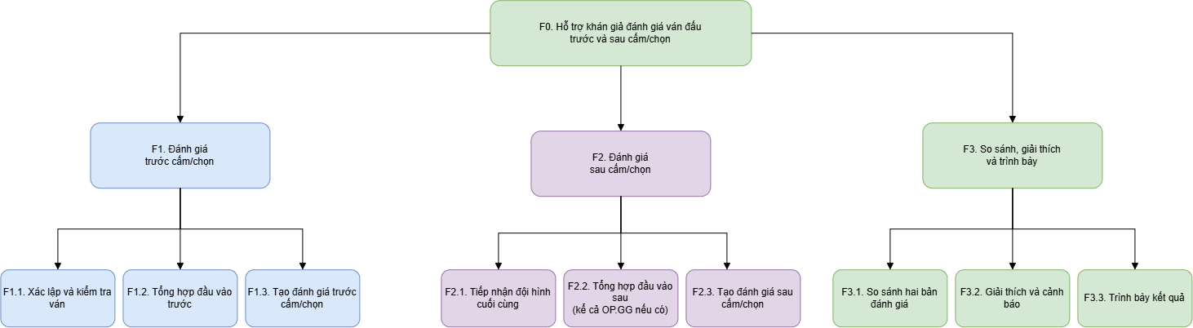
Hình 5.1. Sơ đồ phân rã chức năng tinh gọn của hệ thống.

Sơ đồ ngữ cảnh

Hệ thống trung tâm và đối tượng ngoài
Trong sơ đồ ngữ cảnh, toàn bộ phạm vi được biểu diễn bằng quá trình 0 – Hệ thống hỗ trợ đánh giá ván đấu trước và sau cấm/chọn. Ba tác nhân E1–E3 thuộc phạm vi cốt lõi; E4 – OP.GG là tác nhân mở rộng tùy chọn.
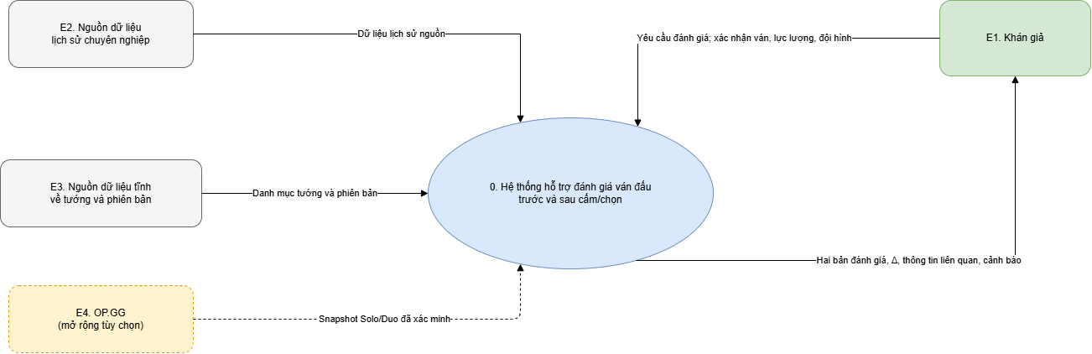
Hình 5.2. Sơ đồ ngữ cảnh của hệ thống tinh gọn.

Các luồng dữ liệu qua ranh giới hệ thống
Nguồn | Luồng dữ liệu | Đích
E1 – Khán giả | Yêu cầu đánh giá; xác nhận ván, lực lượng và đội hình | Hệ thống
E2 – Nguồn lịch sử chuyên nghiệp | Dữ liệu lịch sử nguồn | Hệ thống
E3 – Nguồn dữ liệu tĩnh | Danh mục tướng và phiên bản | Hệ thống
E4 – OP.GG (mở rộng) | Snapshot Solo/Duo đã xác minh | Hệ thống
Hệ thống | Hai bản đánh giá, $Δ_{i}$, thông tin liên quan, trạng thái kiểm tra và cảnh báo | E1 – Khán giả

Sơ đồ luồng dữ liệu mức 0

Các tiến trình mức 0
Mã | Tên quá trình | Nội dung
P1 | Chuẩn bị dữ liệu hỗ trợ | Tiếp nhận, kiểm tra và tổ chức dữ liệu lịch sử, danh mục tướng và snapshot OP.GG tùy chọn.
P2 | Xác lập và kiểm tra ván | Tiếp nhận yêu cầu, kiểm tra bối cảnh, lực lượng và phạm vi.
P3 | Tổng hợp và tạo đánh giá trước cấm/chọn | Tạo đầu vào trước và bản PRE kèm dấu vết đầu vào bất biến.
P4 | Tiếp nhận và xử lý đội hình sau cấm/chọn | Xác nhận đội hình, mười cặp tuyển thủ–tướng, kinh nghiệm tương ứng và đầu vào sau đã kiểm tra.
P5 | Tạo đánh giá sau cấm/chọn | Tạo bản đánh giá POST trên cùng thang đo và tham chiếu đúng bản PRE nền.
P6 | So sánh, giải thích và trình bày | Tính mức thay đổi, tổ chức thông tin liên quan, phạm vi mẫu và cảnh báo.

Các kho dữ liệu
Mã | Kho dữ liệu | Nội dung khái quát
D1 | Dữ liệu nền đã chuẩn hóa | Lịch sử chuyên nghiệp, danh mục đội/tuyển thủ/tướng, phiên bản và ánh xạ định danh.
D2 | Hồ sơ ván và đầu vào hiện hành | Bối cảnh, hai đội, bên thi đấu, lực lượng, đội hình, kinh nghiệm đã tổng hợp và trạng thái kiểm tra của đầu vào hiện hành.
D3 | Các bản đánh giá | Loại PRE/POST, xác suất, thời điểm, phạm vi lịch sử, phiên bản dữ liệu/phương pháp, dấu vết đầu vào bất biến, tham chiếu PRE nền, trạng thái hiệu lực và cảnh báo của đánh giá đã tạo.
D4 | Snapshot OP.GG mở rộng | Liên kết tài khoản và thống kê Solo/Duo theo tướng, mùa/queue và thời điểm thu thập.

Đầu vào, đầu ra và kho dữ liệu của từng quá trình
Quá trình | Đầu vào chính | Kho đọc | Kho ghi | Đầu ra chính
P1 | Dữ liệu lịch sử nguồn; danh mục tướng; snapshot OP.GG tùy chọn | — | D1, D4 | Dữ liệu hỗ trợ đã kiểm tra.
P2 | Yêu cầu và xác nhận của khán giả | D1 | D2 | Hồ sơ ván hợp lệ; trạng thái kiểm tra.
P3 | Hồ sơ ván hợp lệ | D1, D2 | D3 | Bản PRE, dấu vết đầu vào bất biến và cảnh báo trước.
P4 | Đội hình cuối cùng | D1, D2, D4 tùy chọn | D2 | Đội hình, kinh nghiệm, đầu vào sau và trạng thái kiểm tra.
P5 | Đầu vào sau cấm/chọn | D2, D3 | D3 | Bản POST, dấu vết đầu vào bất biến, tham chiếu PRE nền và cảnh báo sau.
P6 | Hai bản đánh giá tương thích | D2, D3 | — | $Δ_{i}$, thông tin liên quan và nội dung trình bày.
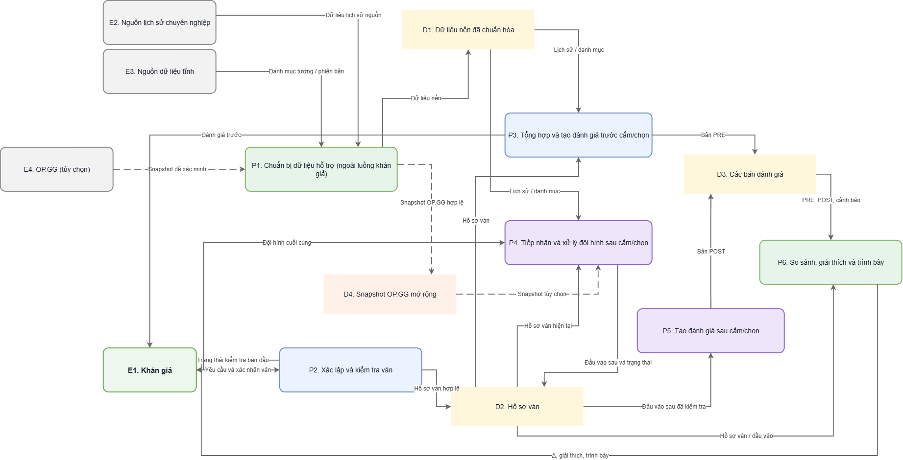
Hình 5.3. Sơ đồ luồng dữ liệu mức 0 của hệ thống tinh gọn.
D2 chỉ lưu hồ sơ ván, đầu vào hiện hành và trạng thái kiểm tra. D3 lưu Bản đánh giá cùng dấu vết đầu vào bất biến và cảnh báo gắn với đánh giá đã tạo; thông báo làm chặn kết quả vẫn thuộc trạng thái Hồ sơ ván trong D2.

Sơ đồ luồng dữ liệu mức 1
Chỉ hai quá trình nghiệp vụ cần phân rã tiếp là P3 và P4. P1 là pipeline hỗ trợ; P5 và P6 được giữ ở mức logic vì cách tạo xác suất, hiệu chỉnh và kỹ thuật giải thích thuộc bước Thiết kế.

DFD mức 1 của P3 – Tổng hợp và tạo đánh giá trước cấm/chọn
Mã | Quá trình con | Nội dung
P3.1 | Xác định mốc thời gian | Xác định thời điểm mà toàn bộ lịch sử phải kết thúc trước đó.
P3.2 | Chọn lịch sử hợp lệ | Lọc các ván đã kết thúc trước mốc và thuộc phạm vi hỗ trợ.
P3.3 | Tổng hợp thông tin lịch sử | Tổng hợp phong độ, thành tích theo bên, đối đầu và mức độ liên tục lực lượng.
P3.4 | Kiểm tra độ bao phủ và lập dấu vết đầu vào | Ghi số mẫu, nhóm thiếu, phạm vi lịch sử và tham chiếu trạng thái đầu vào bất biến.
P3.5 | Tạo đánh giá trước và cảnh báo | Tạo bản PRE cùng thông tin truy vết và cảnh báo.
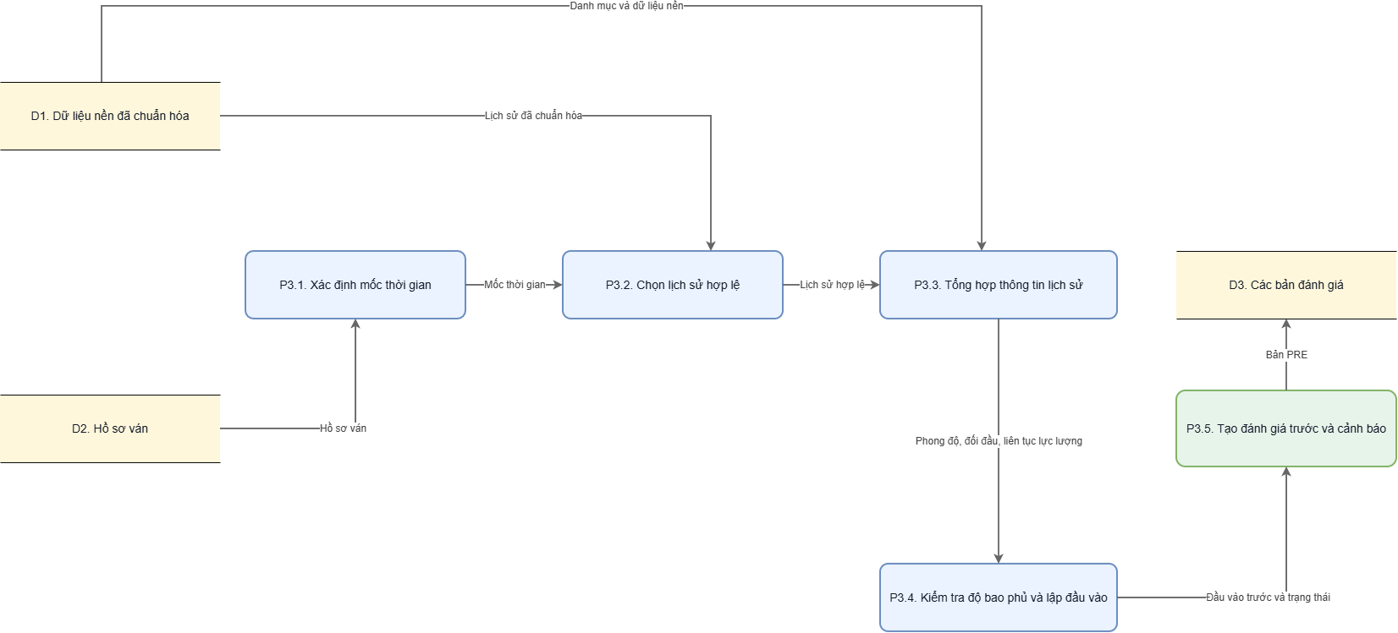
Hình 5.4. DFD mức 1 của quá trình tổng hợp và tạo đánh giá trước cấm/chọn.

DFD mức 1 của P4 – Tiếp nhận và xử lý đội hình sau cấm/chọn
Mã | Quá trình con | Nội dung
P4.1 | Tiếp nhận đội hình cuối cùng | Nhận năm tướng của mỗi đội và phân công cuối cùng.
P4.2 | Kiểm tra tính đầy đủ | Kiểm tra đủ mười tướng, đúng đội sở hữu, người sử dụng và vị trí.
P4.3 | Xác định cặp tuyển thủ–tướng | Gắn từng tướng với tuyển thủ và vị trí cuối cùng.
P4.4 | Tổng hợp kinh nghiệm chuyên nghiệp | Lấy lịch sử của từng cặp có trước ván đang xét.
P4.5 | Bổ sung OP.GG nếu đủ điều kiện | Đọc snapshot Solo/Duo queueId = 420 đã xác minh; nhánh này là tùy chọn.
P4.6 | Ghi nhận đầu vào sau và cảnh báo | Giữ nguyên thông tin nền, bổ sung đội hình, kinh nghiệm và trạng thái kiểm tra đầu vào sau.
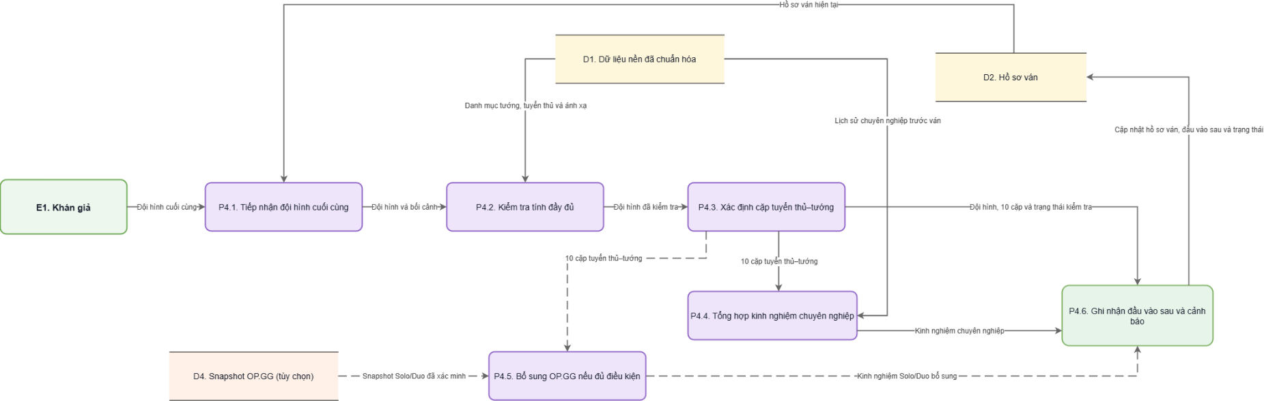
Hình 5.5. DFD mức 1 của quá trình tiếp nhận và xử lý đội hình sau cấm/chọn.
Nếu không đủ mười cặp tuyển thủ–tướng, P4 chỉ trả trạng thái kiểm tra và không tạo đầu vào hợp lệ cho P5. Thiếu OP.GG không làm P4 thất bại; hệ thống tiếp tục bằng lịch sử chuyên nghiệp.

Phân tích mô hình dữ liệu khái niệm
Mô hình dữ liệu khái niệm được tinh gọn theo ba quyết định: không tạo thực thể Bản chụp đầu vào riêng, không tạo thực thể Bản so sánh riêng và không lưu Yếu tố giải thích như một đối tượng bắt buộc. Thay vào đó, mỗi Bản đánh giá lưu hoặc tham chiếu dấu vết đầu vào bất biến; bản POST tham chiếu đúng bản PRE làm mốc nền; mức thay đổi được tính khi trình bày từ hai bản tương thích.

Xác định các thực thể

Nhóm thực thể mô tả bối cảnh thi đấu
- Giải đấu: xác định giải, khu vực và mùa.
- Giai đoạn giải: mô tả giai đoạn cụ thể của giải.
- Loạt trận: nhóm các ván thuộc cùng BO1/BO3/BO5.
- Phiên bản trò chơi: xác định patch áp dụng.
- Ván đấu: đơn vị phân tích trung tâm.

Nhóm thực thể mô tả đội tuyển, tuyển thủ và tướng
- Đội tuyển và Tuyển thủ là các đối tượng độc lập, không dùng tên hiển thị làm định danh duy nhất.
- Thành viên đội tuyển biểu diễn quan hệ đội–tuyển thủ theo khoảng hiệu lực.
- Đội tham gia ván lưu bên thi đấu, thứ tự draft và trạng thái xác nhận theo ván.
- Tuyển thủ tham gia ván lưu tuyển thủ, đội, vị trí và, sau khi draft hoàn tất, tướng sử dụng trong chính ván.
- Tướng đại diện cho danh tính tướng độc lập với người sử dụng.

Nhóm thực thể mô tả việc đánh giá
- Bản đánh giá: lưu loại PRE/POST, xác suất bên xanh, thời điểm tạo, mốc và phạm vi lịch sử, phiên bản dữ liệu/phương pháp, dấu vết đầu vào bất biến, trạng thái hiệu lực và tham chiếu bản PRE nền đối với bản POST.
- Cảnh báo: lưu cảnh báo dữ liệu, độ bao phủ hoặc phạm vi áp dụng của một bản đánh giá.
Mức thay đổi $Δ_{i}$ được tính khi trình bày từ một bản PRE và một bản POST tương thích. Thông tin giải thích được tạo từ mô hình hoặc thống kê tại thời điểm hiển thị và không bắt buộc là một thực thể lưu trữ riêng. Các thông báo kiểm tra làm chặn việc tạo kết quả thuộc trạng thái Hồ sơ ván; thực thể Cảnh báo chỉ lưu cảnh báo đi kèm một Bản đánh giá đã được tạo.

Nhóm thực thể mở rộng cho OP.GG
- Tài khoản xếp hạng: Riot ID trên một khu vực máy chủ, độc lập với Tuyển thủ.
- Liên kết tuyển thủ–tài khoản: lưu nguồn xác minh và khoảng thời gian hiệu lực.
- Bản chụp kinh nghiệm tướng xếp hạng: lưu thống kê một tài khoản với một tướng theo mùa, queue và thời điểm thu thập.

Thuộc tính và thuộc tính định danh
Thực thể | Khóa chính | Thuộc tính nghiệp vụ chính | Ghi chú
Giải đấu | Mã giải | Tên giải; khu vực; mùa | Mã không phụ thuộc tên hiển thị.
Giai đoạn giải | Mã giai đoạn | Tên; thứ tự; trạng thái | Thuộc một giải.
Loạt trận | Mã loạt | Thời gian; thể thức | Thuộc một giai đoạn.
Phiên bản trò chơi | Mã phiên bản | Tên; thời gian hiệu lực | Một phiên bản có nhiều ván.

Thực thể | Khóa chính | Thuộc tính nghiệp vụ chính | Ghi chú
Ván đấu | Mã ván | Số thứ tự; thời gian; hình thức draft; trạng thái; trạng thái kết quả sau trận | Đơn vị phân tích; đội thắng được xác định sau trận.
Đội tuyển | Mã đội | Tên chuẩn; tên hiển thị; khu vực khi cần | Tên không phải định danh duy nhất.
Tuyển thủ | Mã tuyển thủ | Tên thi đấu; tên chuẩn | Không gắn cố định một đội.
Thành viên đội tuyển | Mã quan hệ | Bắt đầu; kết thúc; trạng thái; vị trí | Quan hệ theo thời gian.
Đội tham gia ván | Mã tham gia đội | Bên thi đấu; thứ tự draft; trạng thái xác nhận | Một ván hợp lệ có đúng hai đội.
Tuyển thủ tham gia ván | Mã tham gia tuyển thủ | Vị trí; trạng thái; tướng sử dụng (nếu đã xác định sau draft) | POST hợp lệ: đúng mười dòng, mỗi dòng gắn đúng một tướng.
Tướng | Mã tướng | Tên chuẩn; tên hiển thị | Dữ liệu tĩnh.
Bản đánh giá | Mã đánh giá | Loại PRE/POST; xác suất; thời điểm; mốc/phạm vi lịch sử; phiên bản dữ liệu/phương pháp; dấu vết đầu vào bất biến; trạng thái hiệu lực | Bản POST tham chiếu đúng một bản PRE nền; giữ bản cũ để truy vết.
Cảnh báo | Mã cảnh báo | Nhóm; nội dung; mức độ | Một đánh giá có thể có nhiều cảnh báo.

Thực thể | Khóa chính | Thuộc tính nghiệp vụ chính | Ghi chú
Tài khoản xếp hạng | Mã tài khoản | Riot ID; khu vực; trạng thái xác minh | Phần mở rộng.
Liên kết tuyển thủ–tài khoản | Mã liên kết | Nguồn xác minh; thời điểm; hiệu lực; trạng thái | Không suy ngược quan hệ hiện tại cho mọi thời điểm.
Bản chụp kinh nghiệm tướng | Mã snapshot | Mùa; queueId = 420; số ván; thắng–thua; tỷ lệ thắng; KDA/CS khi có; thời điểm thu thập | Phần mở rộng OP.GG.

Các mối kết hợp và bản số
Mối quan hệ | Bản số | Ý nghĩa
Giải đấu – Giai đoạn giải | 1 – 0..N | Một giải có nhiều giai đoạn.
Giai đoạn giải – Loạt trận | 1 – 0..N | Một giai đoạn có nhiều loạt.
Loạt trận – Ván đấu | 1 – 1..N | Một loạt gồm một hoặc nhiều ván.
Phiên bản trò chơi – Ván đấu | 1 – 0..N | Mỗi ván dùng một phiên bản.
Ván đấu – Đội tham gia ván | 1 – 2 | Một ván hợp lệ có đúng hai đội.
Đội tuyển – Đội tham gia ván | 1 – 0..N | Một đội tham gia nhiều ván.
Đội tham gia ván – Tuyển thủ tham gia ván | 1 – 0..5 | Đủ điều kiện cốt lõi phải có đúng năm.
Tuyển thủ – Tuyển thủ tham gia ván | 1 – 0..N | Một tuyển thủ thi đấu nhiều ván.
Tướng – Tuyển thủ tham gia ván | 0..1 – 0..N | Một Tướng xuất hiện trong 0..N lượt tham gia; mỗi lượt tham gia gắn 0..1 Tướng trước khi hoàn tất draft và đúng 1 Tướng khi đủ điều kiện POST.
Đội tuyển – Thành viên đội tuyển | 1 – 0..N | Một đội có nhiều quan hệ thành viên theo thời gian.
Tuyển thủ – Thành viên đội tuyển | 1 – 0..N | Một tuyển thủ có thể thuộc nhiều đội ở các thời kỳ.
Ván đấu – Bản đánh giá | 1 – 0..N | Loại PRE/POST phân biệt hai mốc; có thể tạo lại khi thông tin nền đổi.
Bản đánh giá – Cảnh báo | 1 – 0..N | Một đánh giá có thể không có hoặc có nhiều cảnh báo.
Tuyển thủ – Liên kết tuyển thủ–tài khoản | 1 – 0..N | Một tuyển thủ có thể có nhiều liên kết qua thời gian.
Tài khoản xếp hạng – Liên kết tuyển thủ–tài khoản | 1 – 0..N | Lưu căn cứ và hiệu lực của liên kết.
Tài khoản xếp hạng – Bản chụp kinh nghiệm tướng | 1 – 0..N | Một tài khoản có nhiều snapshot theo tướng và thời điểm.
Tướng – Bản chụp kinh nghiệm tướng | 1 – 0..N | Một tướng xuất hiện trong nhiều snapshot.
Ván đấu – Đội thắng – Đội tham gia ván | 1 – 0..1 | Một ván chưa kết thúc có thể chưa xác định đội thắng; sau khi có kết quả hợp lệ, đội thắng phải là đúng một trong hai Đội tham gia ván.
Bản đánh giá POST – cập nhật từ – Bản đánh giá PRE | 0..N – 1 | Mỗi POST tham chiếu đúng một PRE nền; một PRE có thể có nhiều POST lịch sử nếu phải tạo lại.

Lược đồ thực thể–kết hợp khái niệm
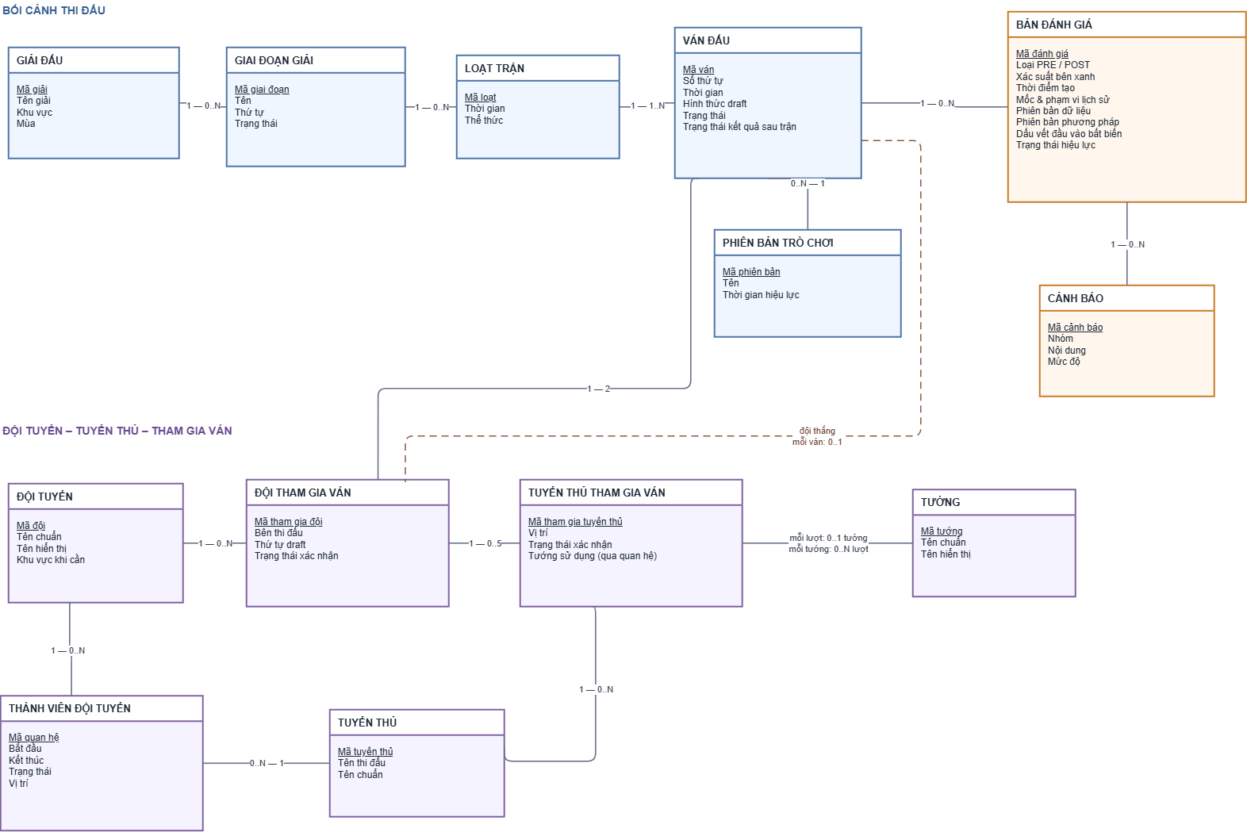
Hình 6.1. ERD khái niệm cốt lõi sau khi tinh gọn.
Hình 6.2 giữ riêng nhánh OP.GG để không làm rối mô hình cốt lõi. Ba thực thể mở rộng chỉ được dùng khi tài khoản và snapshot đã được xác minh.
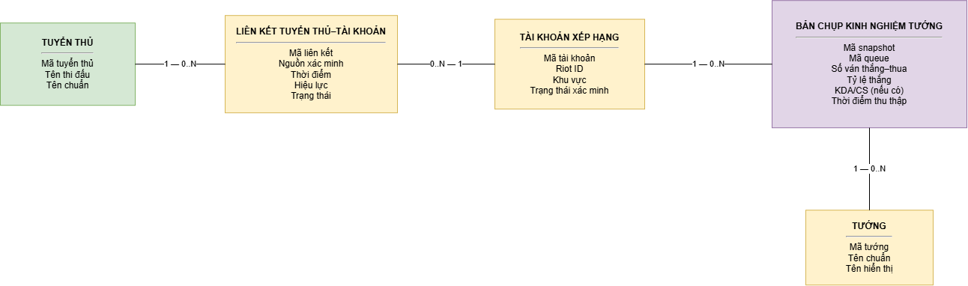
Hình 6.2. Phần mở rộng mô hình dữ liệu cho kinh nghiệm Solo/Duo từ OP.GG.

Đối chiếu ERD với các kho dữ liệu trong DFD
Kho DFD | Đối tượng tương ứng trong ERD
D1 – Dữ liệu nền | Giải đấu; Giai đoạn; Loạt trận; Phiên bản; Đội tuyển; Tuyển thủ; Thành viên đội; Tướng; các quan hệ tham gia đã kết thúc.
D2 – Hồ sơ ván và đầu vào hiện hành | Ván đấu; Đội tham gia ván; Tuyển thủ tham gia ván; trạng thái kiểm tra và đầu vào hiện hành.
D3 – Các bản đánh giá | Bản đánh giá; Cảnh báo; dấu vết đầu vào bất biến do Bản đánh giá lưu hoặc tham chiếu.
D4 – Snapshot OP.GG | Tài khoản xếp hạng; Liên kết tuyển thủ–tài khoản; Bản chụp kinh nghiệm tướng.

Kết luận mô hình dữ liệu khái niệm
Mô hình tinh gọn vẫn bao quát bối cảnh ván, đội, tuyển thủ, tướng, kết quả thực tế và hai mốc đánh giá. Bản đánh giá là trung tâm truy vết: mỗi bản mang dấu vết đầu vào, trạng thái hiệu lực và quan hệ PRE–POST cần thiết; mức thay đổi cùng nội dung giải thích được tính khi trình bày. Nhánh OP.GG được giữ độc lập và không làm thay đổi điều kiện tối thiểu của hệ thống cốt lõi.

Phân tích hướng giải quyết và lựa chọn mô hình
Phần này xác định dạng bài toán, ba cấu hình thông tin và bộ mô hình ứng viên tối thiểu. Mục tiêu là kiểm chứng giá trị của dữ liệu sau cấm/chọn, không mở rộng số lượng thuật toán vượt quá thời gian Đồ án ngành.

Xác định dạng bài toán
Mỗi ván sau khi kết thúc có hai kết quả: bên xanh thắng hoặc bên đỏ thắng. Tại thời điểm đánh giá, kết quả chưa được biết và hệ thống phải ước lượng khả năng bên xanh chiến thắng.
$$Y_{i} = \left\{\begin{aligned}1, \text{nếu bên xanh thắng} \\ 0, \text{nếu bên đỏ thắng}\end{aligned}\right.$$

Bài toán cốt lõi là phân loại nhị phân với đầu ra xác suất. Hai cấu hình trước và sau cấm/chọn dùng cùng nhãn, hướng tham chiếu và thang đo. Bài toán không cần phân cụm hoặc hồi quy như chức năng cốt lõi.

Phương pháp cơ sở và mô hình ứng viên

Phương pháp cơ sở
Mốc tham chiếu tối thiểu gồm tỷ lệ thắng lịch sử của bên xanh và một mốc đơn giản từ thành tích hoặc sức mạnh lịch sử. Mục tiêu là kiểm tra mô hình có khai thác được thông tin ngoài phân bố nhãn chung hay không.

Logistic Regression
Logistic Regression là mô hình học cơ sở vì đơn giản, dễ tái hiện, tạo đầu ra xác suất và thuận lợi cho việc giải thích. Mô hình này được thử cho cả cấu hình A và B trên cùng giao thức.

Một mô hình cây tổ hợp
Đề tài chỉ chọn một mô hình cây tổ hợp phù hợp, chẳng hạn Random Forest hoặc một phương pháp boosting, để kiểm tra quan hệ phi tuyến. Không đồng thời triển khai nhiều biến thể nếu không có lý do từ dữ liệu.
Phương pháp phức tạp hơn chỉ được xem là hướng phát triển sau khi mô hình cơ sở chưa đáp ứng và còn đủ thời gian; không thuộc phạm vi bắt buộc của lần thi công hiện tại.

Các cấu hình thông tin cần đánh giá

Cấu hình A – Trước cấm/chọn
Cấu hình A gồm bối cảnh, lực lượng và lịch sử hợp lệ trước ván. Đây là mốc nền của phép so sánh.
$$\begin{aligned}X_{i}^{A} = X_{i}^{pre} = B_{i} ∪ R_{i} ∪ H_{i} \\ p_{i}^{A} = P̂\left(Y_{i} = 1 ∣ X_{i}^{A}\right)\end{aligned}$$

Cấu hình B – Sau cấm/chọn cốt lõi
Cấu hình B giữ nguyên A và bổ sung đội hình cuối cùng, ánh xạ tuyển thủ–tướng, vị trí cùng kinh nghiệm chuyên nghiệp.
$$X_{i}^{B} = X_{i}^{A} ∪ C_{i} ∪ E_{i}$$
$$p_{i}^{B} = P̂\left(Y_{i} = 1 ∣ X_{i}^{B}\right)$$

Cấu hình C – Mở rộng OP.GG
Khi có snapshot Solo/Duo hợp lệ, cấu hình C giữ nguyên B và bổ sung kinh nghiệm xếp hạng đã xác minh. Thiếu OP.GG không làm mất khả năng tạo cấu hình B.
$$X_{i}^{C} = X_{i}^{B} ∪ I_{i}$$
$$p_{i}^{C} = P̂\left(Y_{i} = 1 ∣ X_{i}^{C}\right)$$
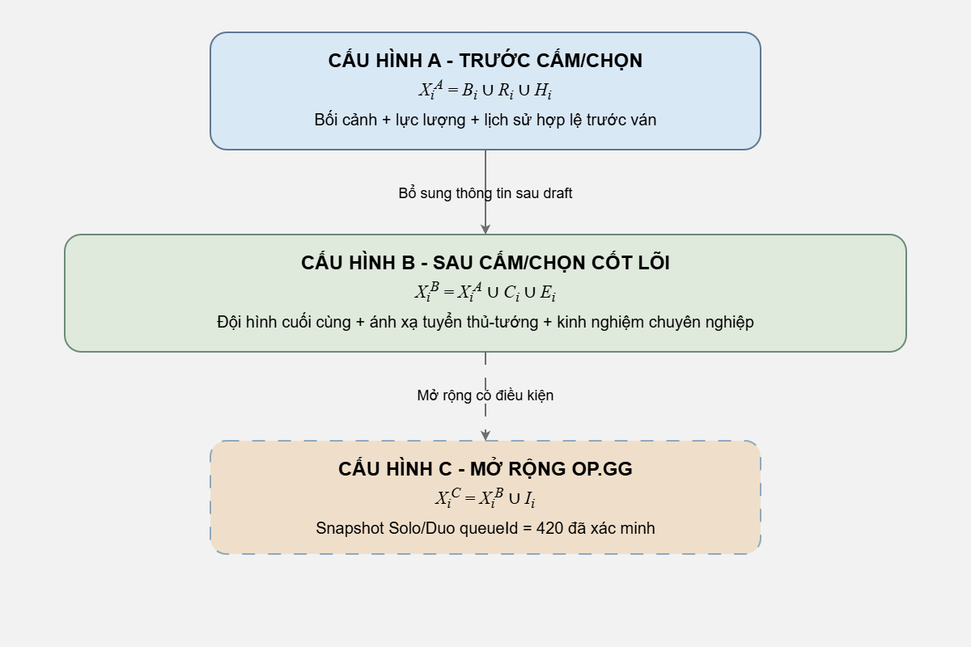
Hình 7.1. Các cấu hình thông tin lồng nhau của bài toán đánh giá.

Phân tích giá trị bổ sung của các nhóm thông tin
So sánh chính của đề tài là $B - A$ trên cùng tập ván. Trong nội bộ cấu hình B, chỉ thực hiện số lượng phép loại bỏ tối thiểu để phân biệt giá trị của đội hình cuối cùng và kinh nghiệm tuyển thủ–tướng, tránh mở quá nhiều cấu hình con.
- $X_{i}^{A}$: chỉ sử dụng thông tin trước cấm/chọn.
- $X_{i}^{A}$ ∪ đội hình cuối cùng: kiểm tra giá trị của việc biết mười tướng và người sử dụng.
- $X_{i}^{B}$: bổ sung đầy đủ kinh nghiệm tuyển thủ–tướng chuyên nghiệp.
  - Nhánh mở rộng chỉ thực hiện $C - B$ trên tập con có OP.GG hợp lệ và phải báo cáo độ bao phủ. Mục tiêu là kiểm tra dữ liệu ranked có bổ sung giá trị ở đâu, không chứng minh trước rằng nguồn này luôn cải thiện kết quả.

Tiêu chí lựa chọn mô hình
- Khả năng phân biệt kết quả giữa bên xanh thắng và bên đỏ thắng.
- Chất lượng xác suất vì đầu ra được hiển thị như xác suất thắng.
- Độ ổn định theo thời gian, giải/khu vực, phiên bản và mức độ đầy đủ dữ liệu.
- Khả năng dùng cùng quy trình cho cấu hình A và B.
- Khả năng giải thích bằng ngôn ngữ có ý nghĩa với khán giả.
- Khả năng tái hiện và phù hợp thời gian huấn luyện, triển khai của Đồ án ngành.
Mô hình cây tổ hợp chỉ được chọn thay Logistic Regression khi lợi ích về chất lượng hoặc độ ổn định đủ để biện minh cho độ phức tạp tăng thêm.

Nguyên tắc đánh giá và lựa chọn phương án
- Chia dữ liệu theo thời gian ở cấp ván, không chia ngẫu nhiên theo các dòng nguồn.
- Mọi thống kê lịch sử của một ván chỉ được hình thành từ những ván đã kết thúc trước mốc tương ứng.
- Cấu hình $X_{i}^{A}$ và $X_{i}^{B}$ được đánh giá trên cùng tập ván, cùng nhãn, cùng phép chia dữ liệu và cùng nhóm chỉ số.
- Cấu hình $X_{i}^{C}$ và $X_{i}^{B}$ chỉ được so sánh trên nhóm ván có snapshot OP.GG hợp lệ; phải báo cáo độ bao phủ.
- Mọi lựa chọn biến, tiền xử lý, mô hình, tham số và ngưỡng chỉ dựa trên tập phát triển/xác nhận.
- Tập kiểm tra cuối không được dùng để lựa chọn mô hình hoặc làm đẹp kết quả.
- Kết quả không cải thiện vẫn phải được ghi nhận.
Ngày cắt dữ liệu, cấu trúc tập phát triển/xác nhận/kiểm tra, chỉ số chính thức, cách hiệu chỉnh xác suất và ngưỡng $ε$ được chốt trong bước Thiết kế.

Yêu cầu giải thích kết quả

Giải thích trong báo cáo thực nghiệm
Giải thích tổng thể về nhóm thông tin quan trọng và độ ổn định của mô hình được trình bày trong báo cáo thực nghiệm, không bắt buộc trở thành một chức năng riêng của ứng dụng.

Giải thích từng ván cho khán giả
Ứng dụng chỉ cần trình bày một số thông tin liên quan dễ hiểu tại từng mốc: phong độ, đối đầu, đội hình, kinh nghiệm tuyển thủ–tướng, số mẫu và cảnh báo. Nếu mô hình cuối hỗ trợ đóng góp đặc trưng, kết quả kỹ thuật được chuyển thành ngôn ngữ dễ hiểu và không diễn giải thành nguyên nhân chắc chắn.
Thống kê chuyên nghiệp và thống kê OP.GG phải được gắn nhãn và trình bày tách biệt.

Kết luận hướng giải quyết
Đề tài giữ bài toán phân loại nhị phân với đầu ra xác suất bên xanh thắng và tập trung vào phép so sánh cấu hình A → B. Bộ mô hình bắt buộc được giới hạn ở baseline, Logistic Regression và một mô hình cây tổ hợp. Cấu hình C từ OP.GG vẫn được giữ như hướng mở rộng có điều kiện, nhưng không làm tăng chức năng cốt lõi hoặc chặn tiến độ thi công.
Các quyết định cụ thể về tiền xử lý, đặc trưng, phép chia dữ liệu, thuật toán cây được chọn, tham số, hiệu chỉnh xác suất, chỉ số đánh giá và ngưỡng $ε$ thuộc bước Thiết kế.

